MNOHOBUNKOVCE (METAZOA)
- vznikli z jednobunkových organizmov tvoriacich kolónie
- telo je zložené z veľkého počtu buniek, ktoré sú tvarovo aj funkčne diferencované na rôzne funkcie
- Podľa súmernosti tela a jeho stavby mnohobunkovce delíme na:
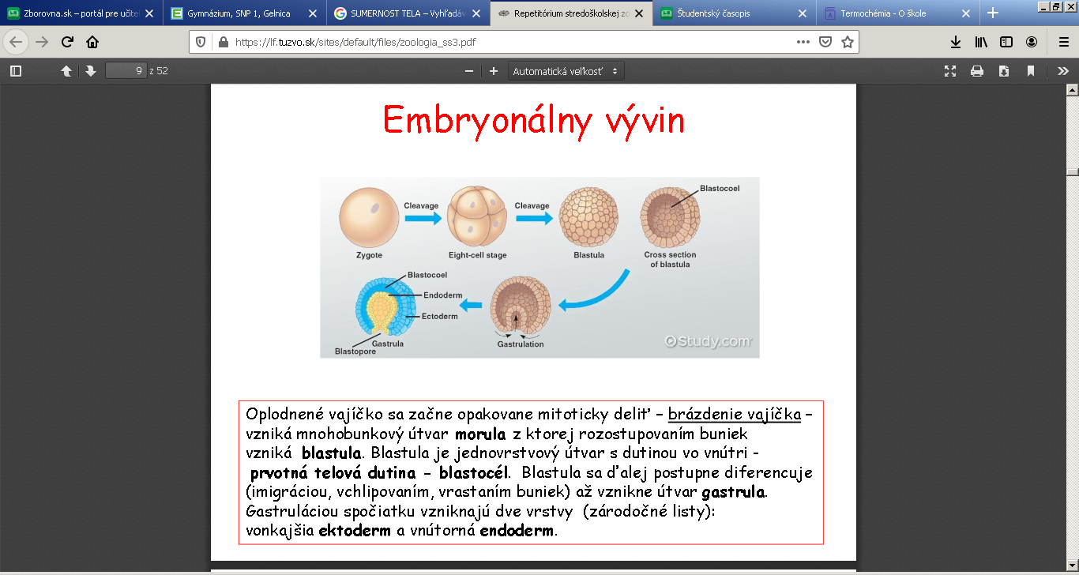
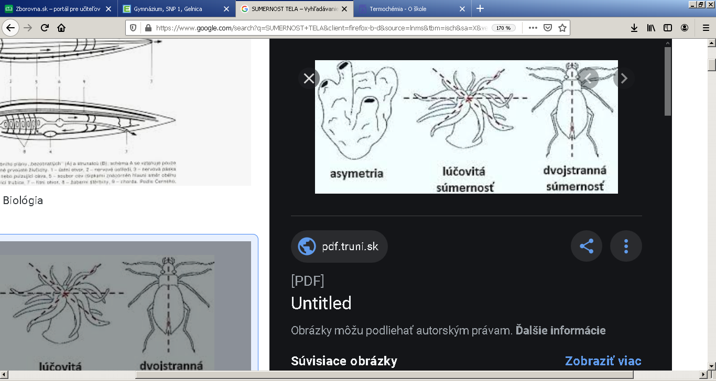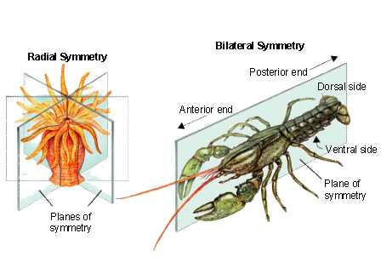
zygota

TELOVÁ DUTINA=BLASTOCEL
2.MORULA
Brázdi sa

3.BLASTULA
1.ZÁRODOK= ZYGOTA

4.GASTRULA

Medzi dvojlistovce patria hubky, pŕhlivce a rebrovky.
Trojlistovce sa ešte delia na dve vývojové vetvy:
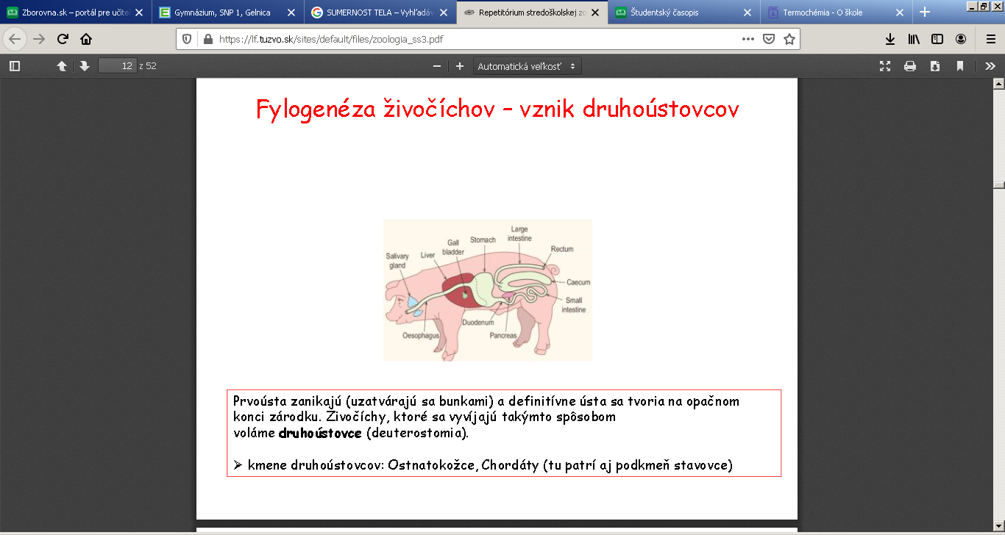
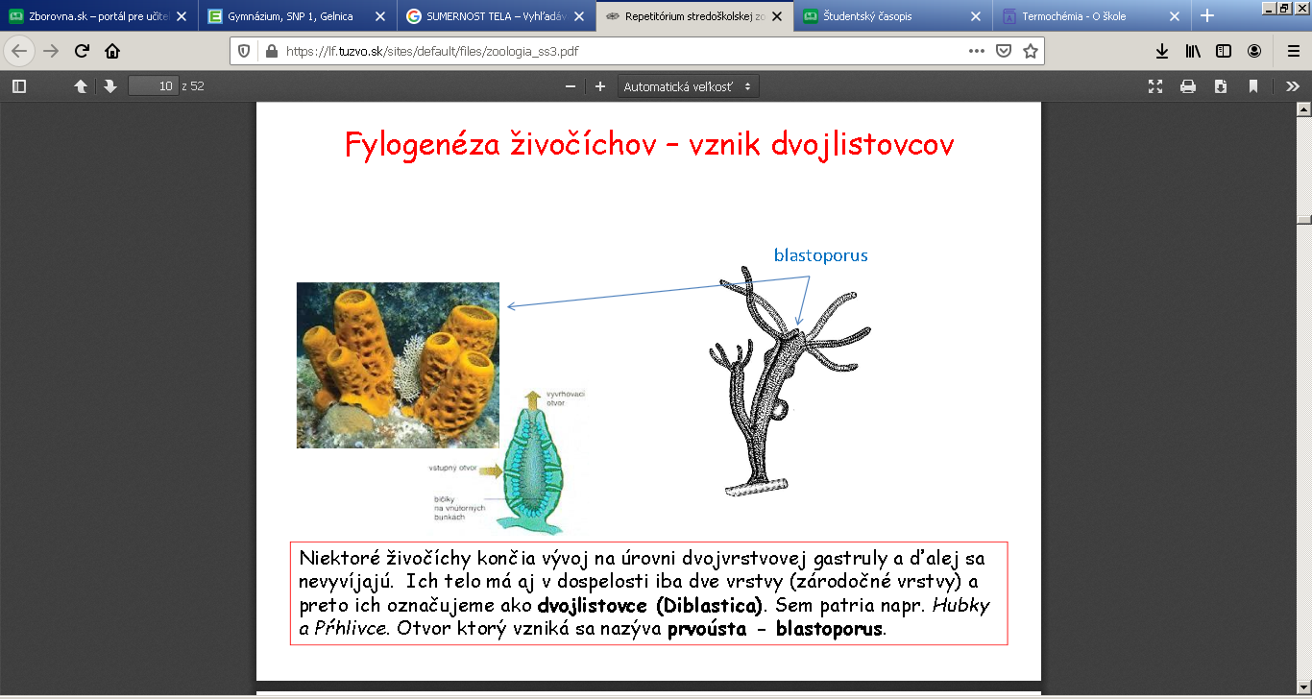

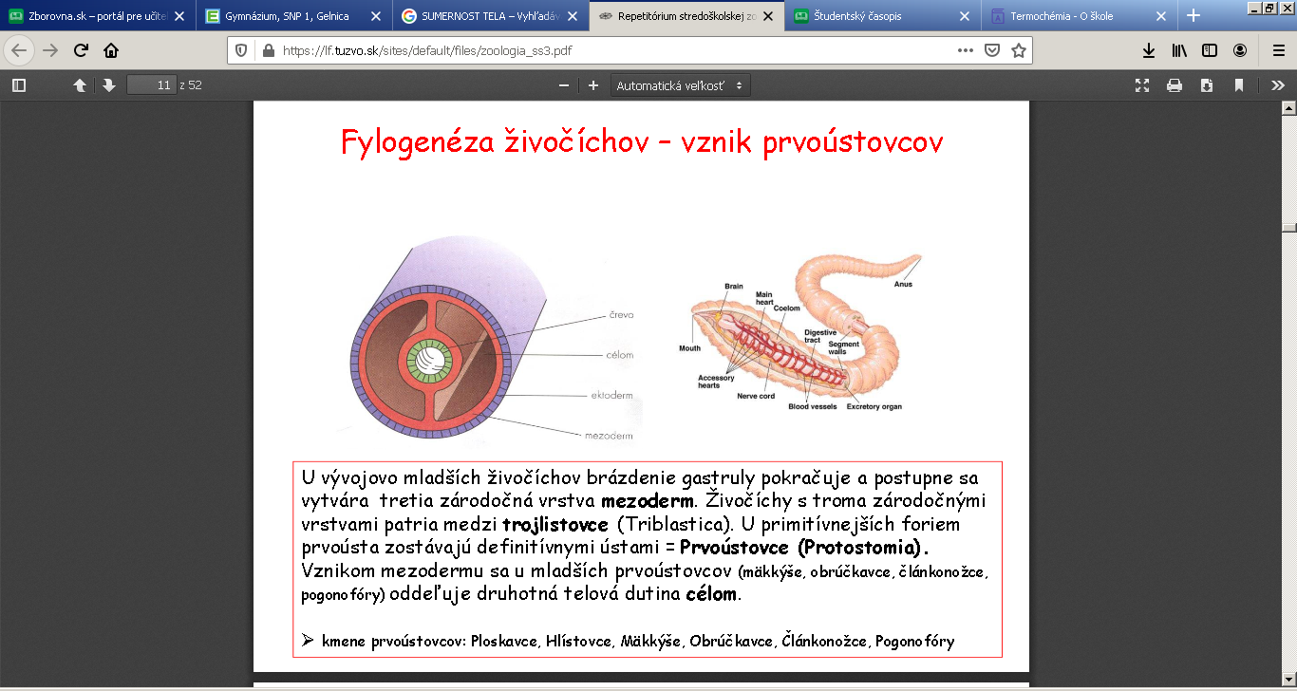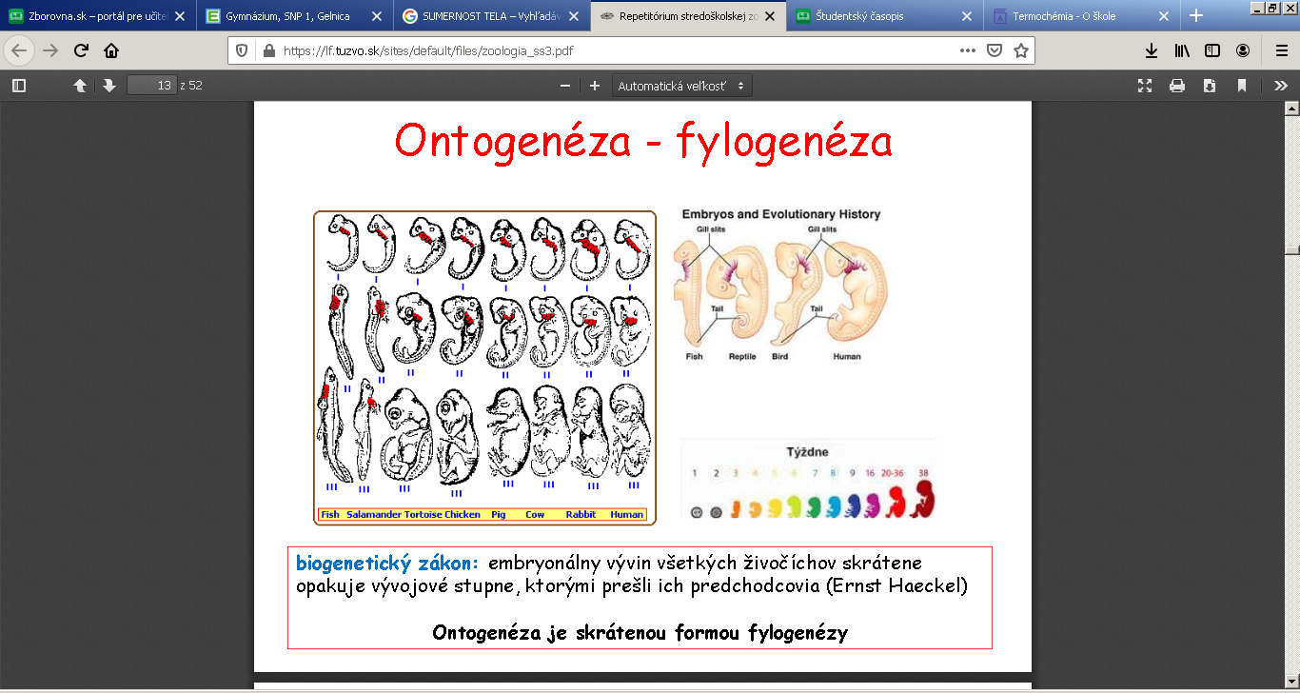
črevo
celóm
ektoderm
mezoderm
Prečo sa učíme o ontogenéze a embryonálnom vývine?
Pretože všetky mnohobunkovce (s výnimkami a špecifikami pre niektoré skupiny) prechádzajú týmito štádiami a ich vývin prebieha rovnako, čo dokazuje ich spoločný pôvod. Či je to žaba, ryba, vták, myš, pes, opica, človek, všetko začína splynutím pohlavných buniek, vznikom zygoty, brázdením, vznikom moruly, blastuly, gastruly až k diferenciácii buniek, tkanív,orgánov, sústav orgánov....

